Casino de Paris - JosÉphine Baker - La Grande revue - Paris qui remue (1930)
Louis Gaudin, dit Zig
INTRODUCTION GÉNÉRALE
- L’ARTISTE : Louis Gaudin, dit Zig, affichiste, costumier parisien (1900-1936)
Louis Gaudin est surtout connu pour ses affiches destinées au monde de la nuit. Il a également comme client de grandes boutiques parisiennes de la mode.
C’est aux États-Unis qu’il commence sa carrière en dessinant les costumes de revues musicales données à Broadway (Keep Kool, 1924).
On retrouve Joséphine Baker et Mistinguett pour la scène du Casino de Paris dans les affiches des revues de 1926 à 1932. Il croque aussi Maurice Chevalier, Charpini, Harry Pilcer, Sacha Guitry, etc.
- Le sujet reprÉsentÉ : Joséphine BAKER (1906-1971)
Née en 1906, deux ans après les J.O. à Saint-Louis (Missouri) à l’époque de la ségrégation, Joséphine Baker est une chanteuse, danseuse, meneuse de revue et résistante française d’origine américaine. Cette icône des années folles, petite fille d’esclave (avant l’abolition de l’esclavage en 1865) est la 1ère femme de couleur à rentrer au Panthéon en 2021.
Joséphine Baker a travaillé à la construction de sa propre image, notamment au tournant des années 1930, passée sa révélation dans La Revue nègre. Elle s’approprie différents canaux de diffusion afin de modeler de plus en plus l’image qu’elle renvoie d’elle-même, prélude à des engagements politiques personnels, comme antiraciste et résistante. Dans la construction de son image médiatique, la représentation de sa silhouette et de sa coiffure est en effet particulièrement importante. Elle sera fréquemment dessinée avec ses boucles bien dessinées et plaquées ou symbolisée par ses longues jambes.
En 1930, la déjà célèbre Joséphine Baker se produit dans deux revues : La Joie de Paris et La revue qui remue, et y interprète deux chansons célèbres : J’ai deux amours, qui deviendra un de ses succès les plus brillants au music-hall, sur une musique de Vincent Scotto et des paroles de Géo Koger et d’Henri Varna, un des directeurs du Casino de Paris et La Petite Tonkinoise, déjà présente au répertoire de Mistinguett. Paris, qui avait connu Joséphine Baker comme “danseuse de bananes”, clou de deux revues des Folies-Bergère, la retrouve chanteuse et artiste dramatique dans La Revue du Casino de Paris.
A cette même époque, le directeur du Casino de Paris Henri Varna lui offre un guépard qu’elle nomme Chiquita et qu’elle utilise pour son image médiatique en jouant sur les stéréotypes.
- LE CONTEXTE HISTORIQUE et ARTISTIQUE:
Les Années folles désignent la période des années 1920, un moment-clé de l’histoire sociale, culturelle et artistique, tant en France qu’en Occident. Cette époque débute après la Première Guerre mondiale et se termine avec la crise économique mondiale de 1929, qui marque le début de la Grande Dépression. Aux États-Unis, cette période est appelée les "Roaring Twenties", une ère emblématique du jazz, de la prospérité et de l’effervescence culturelle, phénomène également présent en Europe. En France, Le jazz, importé des États-Unis avec les Alliés, devient un phénomène musical majeur, accompagné de la danse, de l’émergence de la radio, du sport et des nouvelles industries comme les électroménagers, sur fond de forte croissance économique.

L'utopie positiviste du XIXe siècle et son credo progressiste font place à un individualisme déchaîné et extravagant. André Gide et Marcel Proust donnent le ton littéraire de cette tendance qui s'exacerbe et croît avec le mouvement Dada dont Tristan Tzara publie le manifeste. Le surréalisme d'André Breton n'est pas loin. L'Art nouveau foisonnant, fauché par la guerre, cède la place aux épures précieuses de l'Art déco.
Le jazz fait une entrée triomphale en 1925 lors de la Revue nègre sur les Champs-Élysées, animée par des artistes comme Florence Mills, surnommée « Flossie Mills », et Joséphine Baker. Cette dernière, vêtue d'un simple pagne de bananes, danse le charleston sur un rythme alors inconnu en Europe, dans une performance intitulée La Danse sauvage. Le scandale initial laisse rapidement place à un engouement populaire. Joséphine Baker devient une icône, enflammant l’enthousiasme des parisiens pour le jazz et les musiques afro-américaines.

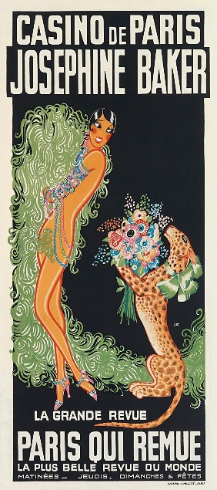  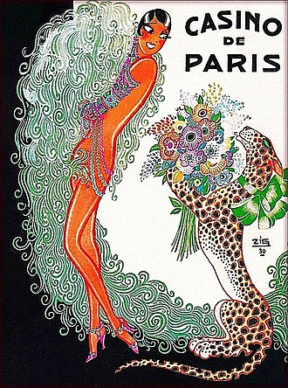 | Références exactes de l’œuvre  Le titre : Casino de Paris – Joséphine Baker – La Grande revue – Paris qui remue  L’auteur : Louis Gaudin, Zig  Le support : papier  Le format : à la française = format portrait  Le sujet : art profane / image artistique / affiche de communication  Le genre : Affiche de spectacle qui représente Joséphine Baker  Date de réalisation : 1930

ANALYSE
Je reconnais  (Qui, quoi, où ?) | Constituants plastiques  (Matériaux, couleurs, formes, lignes, espace, composition, organisation, geste, matière...) | Effets plastiques  ( qui découlent directement des constituants plastiques) | Ressenti  Interprétation  (que peut-on en déduire, supposer, ressentir, interpréter ? Lien avec le titre ?) | Problématiques plastiques/Questions artistiques  (Les questions que pose cette œuvre et qui vont s’avérer être des contenus dans les programmes)
Affiche figurative qui combine texte et image.  Portrait bidimensionnel d’un personnage féminin en pied, Joséphine Baker et son guépard (dans une posture humaine), sujet de l’affiche de spectacle.  Cadrage en plan moyen (corps en entier)  Corps et visage de ¾ tournés dans des directions opposées.  Contorsion du corps.  Caractéristiques de son personnage : coiffure moderne, silhouette élancée, nudité.  Corps en équilibre sur un pied.  Mise en valeur des attributs de beauté : bouche rougie, yeux et joues fardés, bijoux, talons hauts, costume travaillé, perles et plumes…  Graphisme stylisé, importance de la ligne.  Absence de décor.  Texte qui encadre la danseuse en négatif (blanc sur fond noir)  Qui ? J. Baker.  Quoi ? une revue (spectacle de cabaret).  Quand ? Matinée- jeudis, dimanches et fêtes.  Où ? Casino de Paris.  Texte qui marque des horizontales (en opposition avec la verticalité des silhouettes) et qui souligne les formes circonvolutives de ce qui pourrait être un boa.  La typographie est simple, massive, pleine, épurée, très verticale et de différentes dimensions. | Couleurs désaturées mais acidulées.  Cerne orangé qui souligne les formes de la danseuse  (Cerne non conforme à la réalité (rien, dans le réel, n’est délimité par une ligne)).  Formes sinueuses, formes courbes non détaillées.  Corps effilé.  Simplification formelle.  Formes ondulantes.  Blanc laissé en réserve (entre les traits verts).  Contraste chaud (peau) / froid (dominante de vert).  Contraste de valeur (clair/foncé).  Petite zone en réserve (laissée blanche) sur le corps qui donne un effet de modelé (corps avec un léger effet 3D).  La source de lumière n’est pas visible dans l’œuvre.  Cadre blanc laissé en réserve (zone non peinte ou encrée) qui surligne le fond noir en aplat de couleur (couleur uniforme).  Palette réduite : blanc, noir, vert et rose orange + quelques touches de bleu, de rouge orangé.  Contraste de couleurs complémentaires (bleu/orange).  Masse de texte en haut et en bas.  Le nom de J. Baker élargit le cadre (2e ligne) et se place en avant.  Le fond noir fait le lien entre les zones de texte et les zones où se situe l’image.  Composition étagée (avec le texte).  Composition spiralaire au centre du visuel.  Composition dynamique.  Hors cadre (image tronquée). | Figuration.  Identification aisée du sujet.  Stylisation, simplification / Écart avec le référent.  Tension reconnaissance/ ressemblance.  Délimitation.  Image nette, facile à déchiffrer.  Frontalité.  Nous sommes spectateurs de cette complicité entre J. Baker et son animal qui se regardent.  Opposition : rigidité du cadre / douceur des formes sinueuses de J. Baker.  Mise en avant du nom de l’artiste.  Mise en tension texte / image.  Absence de profondeur. Sujet isolé du contexte.  La typographie permet d’ «asseoir la composition» en traçant une horizontale (afin que les figures ne flottent pas dans le vide).  Rythme. Dynamisme. Mouvement  Fluidité et souplesse du corps et des lignes courbes du boa  Idée d’équilibre instable. | Spectacle associant musique, danse, jeu de scène.  La présence du guépard appuie l’exotisme et peut faire penser au cirque. Aspect burlesque.  La couleur verte étonne car elle est rarement utilisée pour des affiches de spectacles. Une Joséphine séductrice qui fait mine d’être pudique apparaît dans son plus simple appareil et se couvre en partie avec une cascade de plumes, en référence à l’exotisme et à la légèreté de ses costumes et à la danse.  L’éclairage artificiel en lien avec le monde du spectacle explique peut-être ces couleurs.  Monde du spectacle, monde de la nuit : absence de contexte et utilisation d’un fond noir.  Elle est comme sur une scène, en représentation.  Affiche visible de loin  Lien entre le dynamisme de la composition et le titre : « Paris qui remue ».  Le spectacle continue en dehors de l’image (hors cadre) et laisse le spectateur imaginer le reste. | Mots clefs  L’affiche : image de communication et image artistique  Témoignage d’un événement  Articulation texte/image  Arts du spectacle : danse/ musique/ théâtre  Suggérer la souplesse/la contorsion/ le mouvement  Contrastes de couleur, de valeurs, de formes (lignes droites/courbes – spirales)  Caricature, représentation stylisée : reconnaissance- écart expressif  Composition : verticale/  horizontale  spiralaire  La série, la variation  L’autonomie du geste | Programmes HIDA  Identifier : donner un avis argumenté sur ce que représente ou exprime une œuvre d'art.  Analyser : dégager d'une œuvre d'art, par l'observation ou l'écoute, ses principales caractéristiques techniques et formelles.  Situer : relier des caractéristiques d'une œuvre d'art à des usages ainsi qu'au contexte historique et culturel de sa création.  Programme Arts Plastiques  Cycle 3 (// HIDA)  La représentation plastique et les dispositifs de présentation  - La ressemblance : découverte, prise de conscience et appropriation de la valeur expressive de l’écart dans la représentation.  - L’autonomie du geste graphique, pictural, sculptural : ses incidences sur la représentation, sur l’unicité de l’œuvre, son lien aux notions d’original, de copie, de multiple et de série.  - Les différentes catégories d’images, leurs procédés de fabrication, leurs transformations : la différence entre images à caractère artistique et images scientifiques ou documentaires, l’image dessinée, peinte, photographiée, filmée, la transformation d’images existantes dans une visée poétique ou artistique.  La matérialité de la production plastique et la sensibilité aux constituants de l’œuvre  - La matérialité et la qualité de la couleur : la compréhension des dimensions sensorielles de la couleur, notamment les interrelations entre quantité (formats, surfaces, étendue, environnement) et qualité (teintes, intensité, nuances, lumière, etc.).


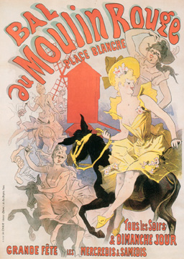
Jules Chéret,
Bal au Moulin Rouge, 1892
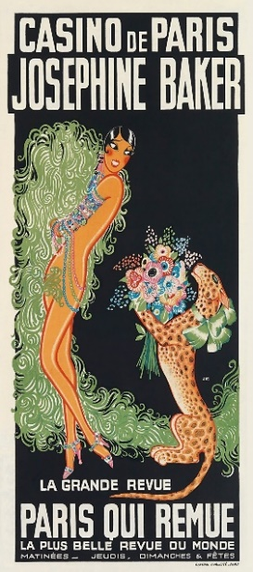
Louis Gaudin, Casino de Paris - Joséphine Baker - La Grande revue - Paris qui remue, 1930.

► La composition spiralaire
► La figure serpentine
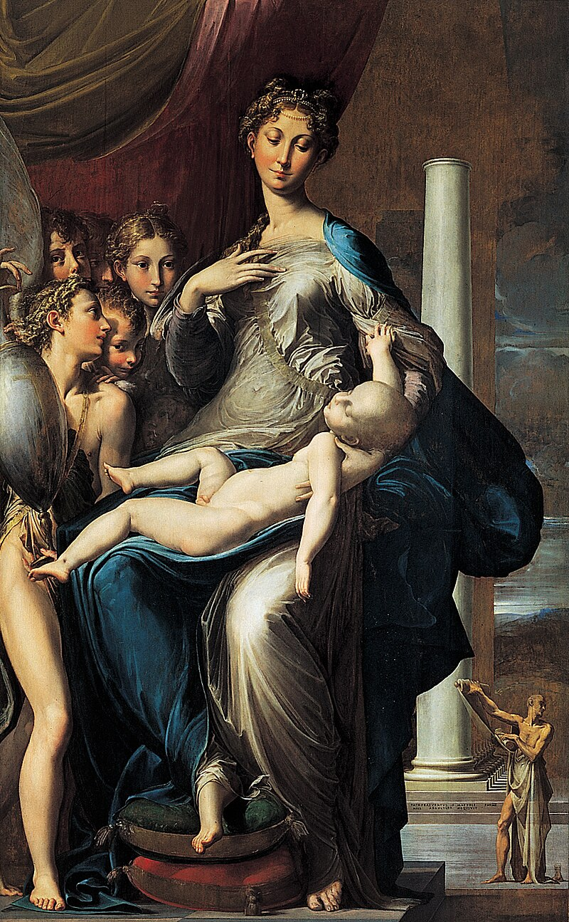Parmesan,
La Vierge au long cou, 1534-1540
Maniérisme
Typique du style serpentinata
► Contorsion du corps
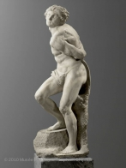Michel-Ange
Captif,
1513-1516, marbre,
209 × 49 × 75,5 cm
Musée du Louvre
► Des affiches de spectacle réalisée par des artistes

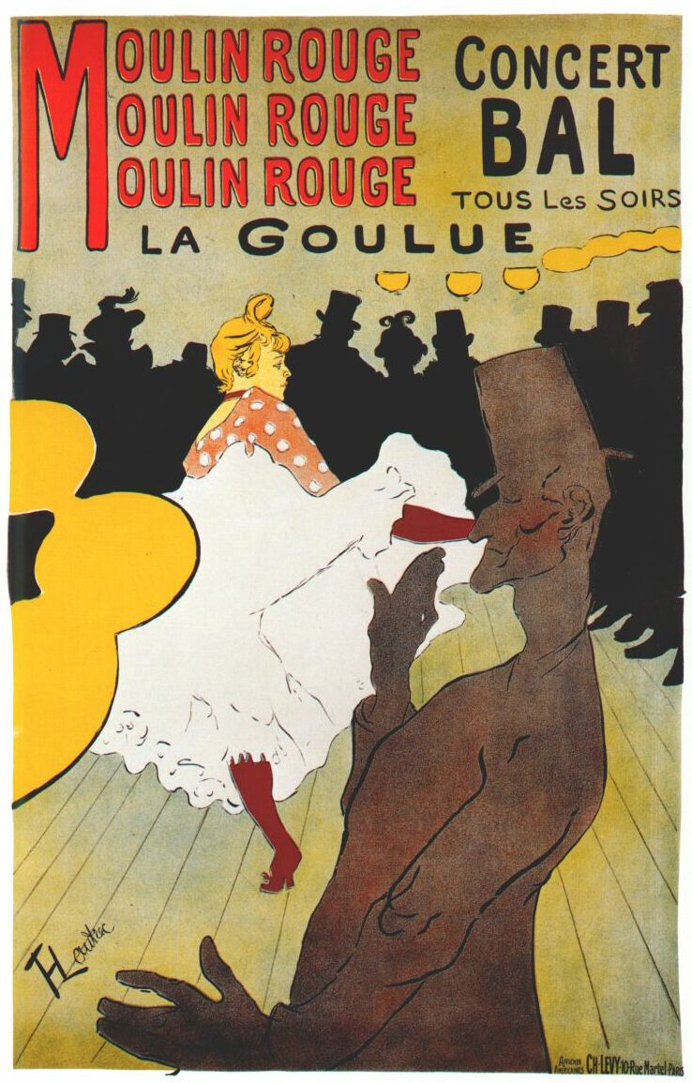
Henri de Toulouse Lautrec,
Moulin Rouge, la Goulue, 1891
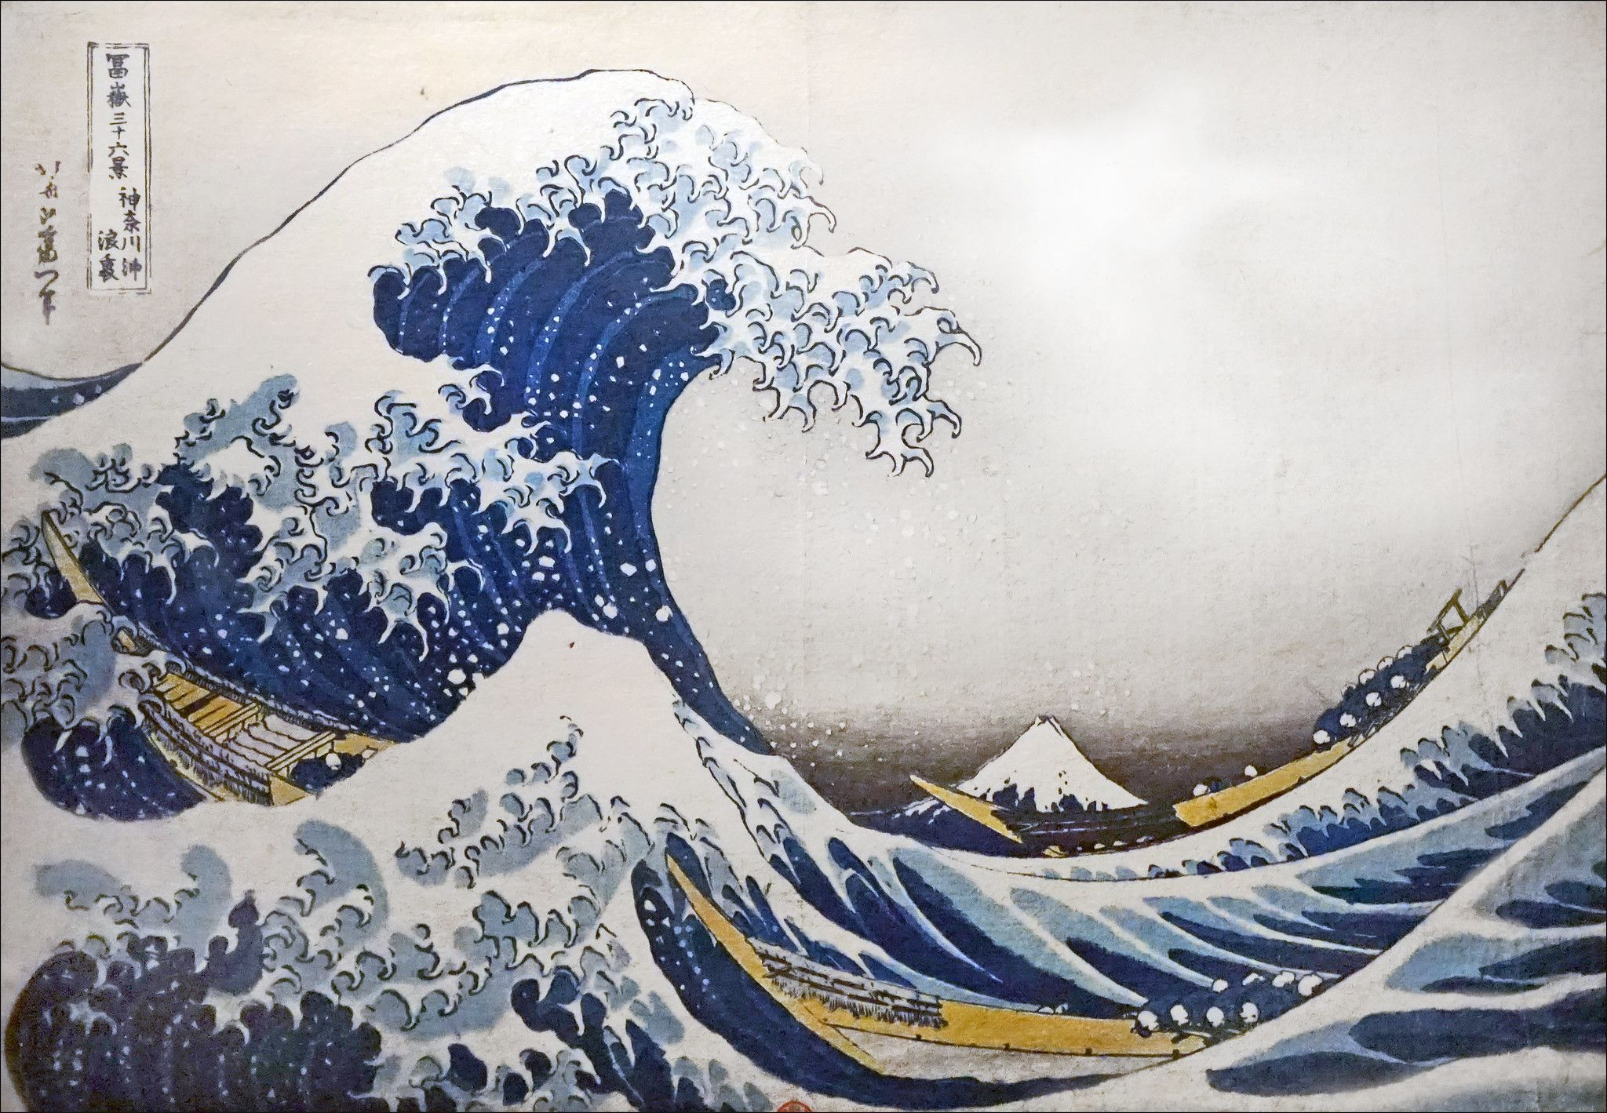Hokusaï, La Grande vague de Kanawaga, 1830-1831, Estampe japonaise
► Le motif de la spirale
Art déco : Les figures sont stylisées, les motifs régulièrement répétés, les rythmes saccadés et vifs qui rappellent ceux de la musique légère de l’époque.

► Composition excentrique (qui part du centre)
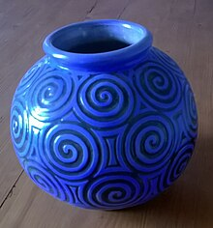
Frères Mougin, Vase en grès,
vers 1925, atelier de la Faïencerie de Lunéville-St Clément

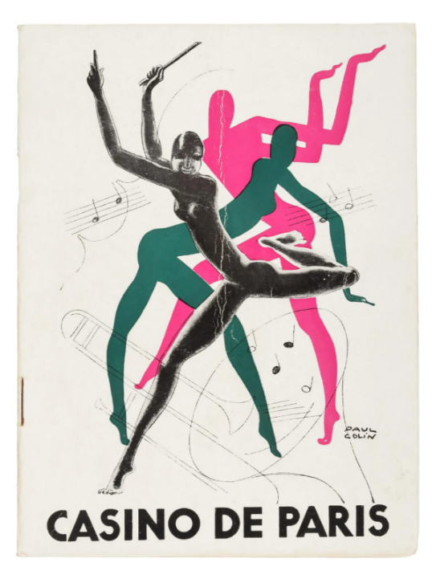
Programme de 1931-1932 du Casino de Paris, illustration de couverture par Paul Colin, Bibliothèque historique
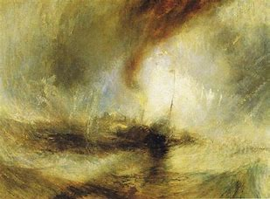
William Turner, Tempête de neige en mer, 1842
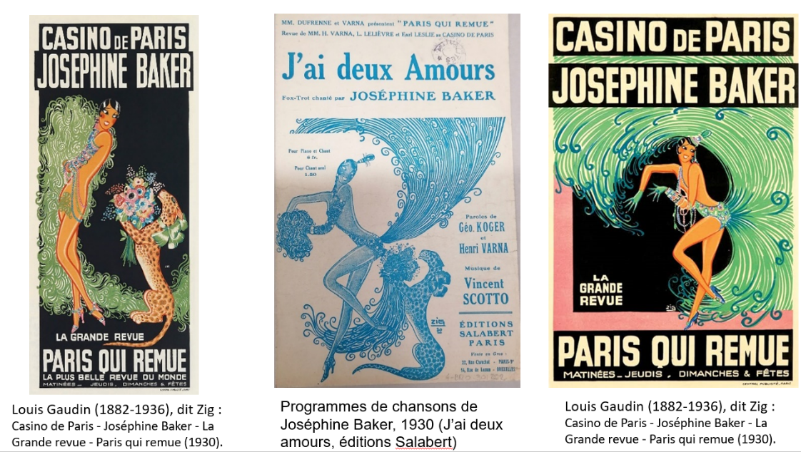  ► La série, la variation, déclinaison autour d’un même sujet | ► La danse ondulante  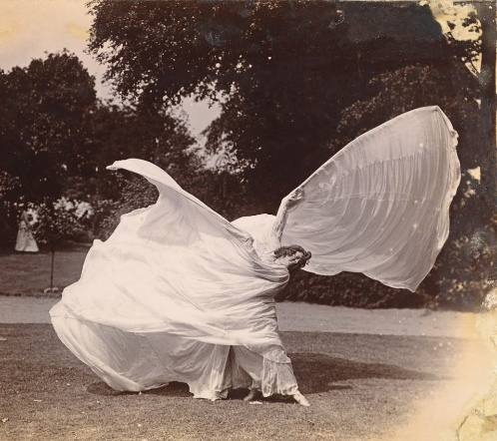  Loie FULLER, La danse serpentine, 1900  Charlie CHAPPLIN (1889 -1977)  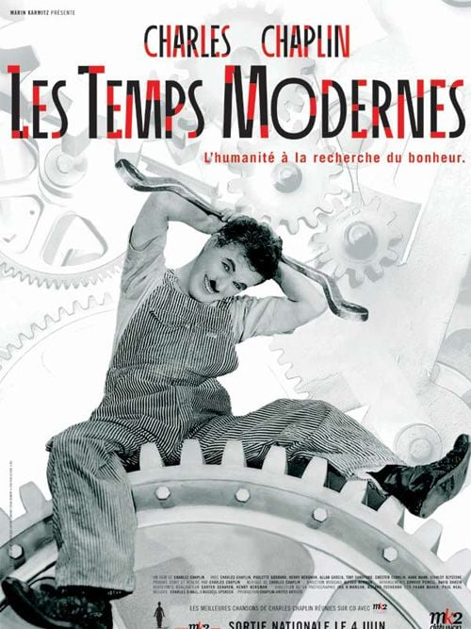  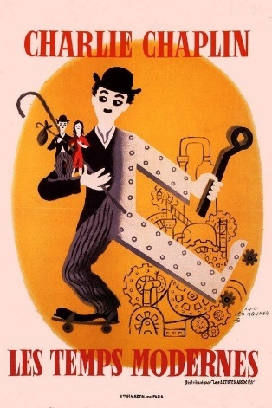  ► Portraits célèbres, symboles et stéréotypes
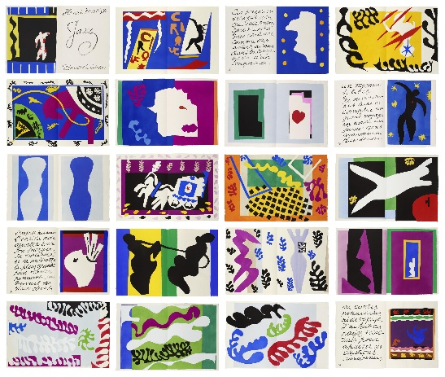
Fabienne VERDIER,
Résonances 5, 2015
► De la musique à l’image
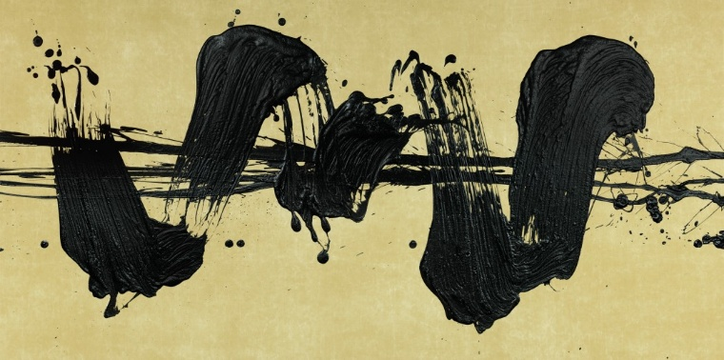
Henri Matisse, Jazz, 1947

PISTES PÉDAGIGIQUES HIDA – CYCLE 3 – inter/pluri/transdisciplinarité

Note importante : la période des années folles n’est pas au programme d’histoire du cycle 3. Pour en parler, il s’agira d’inclure cette dimension historique dans le champ d’autres disciplines.

Domaines artistiques concernés
Les arts de l’espace | Les arts du langage | Les arts du quotidien | Les arts du son | Les arts du spectacle vivant | Les arts du visuel
 |  |  | Ce à quoi l’affiche fait référence | Ce à quoi l’affiche fait référence | L’affiche en soi dans ses propriétés plastiques

Propositions non exhaustives pour déployer l’histoire des arts dans un principe d’interdisciplinarité ou de transdisciplinarité. La forme pluridisciplinaire consisterait à prendre des éléments dans les différentes disciplines sans faire de lien entre elles. Elle peut donc piocher dans les différents éléments de ces propositions.

Des problématiques pouvant être soulevées au regard de cette œuvre et de ce à quoi elle fait référence en HIDA :

- L’affiche : de l’image de communication à l’image artistique, une préoccupation esthétique et/ou politique

Pistes pouvant être déployées dans le cadre d’un projet interdisciplinaire où la tâche finale complexe serait la création d’affiches pour un événement de l’école (spectacle de danse, concert…)
ARTS PLASTIQUES | FRANÇAIS | NUMÉRIQUE | DISCIPLINES liées directement à l’événement
Témoignage par l’image d’un événement | Slogan publicitaire/texte de communication | Recherche de typographies
Association texte/image | L’affiche de communication : caractéristiques | Montage numérique des éléments de l’affiches
La gravure : variation-répétition |  | Diffusion des images

- Le jazz : un rayonnement complexe entremêlant musique/danse/société/arts plastiques

Pistes pouvant être déployées dans le cadre d’un projet interdisciplinaire où la tâche finale complexe serait un spectacle dansé des élèves/une représentation scénique/un concert…
ARTS PLASTIQUES | EDUCATION MUSICALE | EPS | EMC
De la musique jazz à la trace picturale | Ecoute et productions sonores (connaissances historiques, lien avec Joséphine Baker).  Improvisations | Danser sur de la musique jazz  Création de phrases dansées contemporaines | D’où vient le jazz ? De l’esclavage, en passant par l’Amérique pour aboutir à Paris.
Du mouvement des corps à une image fixe | « J’ai deux amours », une chanson emblématique chantée par Joséphine Baker, écrite par Charles Aznavour et Georges Krier | Danser le Charleston | Les valeurs de la société dans les années 20 : les conséquences de la première guerre mondiale
Créations vidéo : un mouvement sans fin/spiralaire

- Joséphine Baker, une image spécifique revendiquée

Pistes pouvant être développées dans un cadre transdisciplinaire autour de la question de l’image stéréotypée pour mieux dénoncer, s’engager, se faire connaître.
ARTS PLASTIQUES | FRANÇAIS | EMC | HISTOIRE
Ressemblance/reconnaissance : simplifier-symboliser-caricaturer | Le portrait, texte descriptif | Identifier et connaître les cadres d’une société démocratique : égalité homme/femme  Discrimination  Personnages célèbres impliqués dans la défense des droits civiques. | Personnages historiques et images de propagande ou de presse

